慈溪周巷慈溪市天元镇钱富花岗岩店“3·22”一般物体打击事故调查报告
来源：慈溪市应急管理局 宁波市慈溪市·工程建设信息公开(事故调查)
原文链接：http://www.cixi.gov.cn/col/col1229696884/art/2026/art_c061fee1bca14b9488a17ca0612cab53.html
发布时间：2026-06-24 抓取时间：2026-10-22

慈溪周巷慈溪市天元镇钱富花岗岩店“3·22”一般物体打击事故调查报告
发布日期：2026-06-24 09:36 信息来源：市应急管理局
2026年3月22日14时许，位于慈溪市周巷镇芦庵公路1298号的慈溪市天元镇钱富花岗岩店内发生一起物体打击事故，造成一人死亡，直接经济损失约126.3万元（不包含事故处罚费用）。
事故发生后，慈溪市委、市政府领导高度重视，相关领导第一时间赶赴事故现场，指挥部署相关部门开展救援和事故调查处理工作。根据《生产安全事故报告和调查处理条例》（国务院令第493号）等规定，经慈溪市人民政府授权，由慈溪市应急管理局牵头，组织慈溪市公安局、慈溪市总工会和周巷镇人民政府等有关部门和单位组成事故调查组，并邀请慈溪市监察委员会和慈溪市人民检察院派员参加，对事故进行了调查。
事故调查组按照“四不放过”和“科学严谨、依法依规、实事求是、注重实效”的原则，通过现场勘验、询问人员、查阅资料和专家论证等方式，查明了事故经过、发生原因、人员伤亡和直接经济损失等情况，认定了事故性质和事故责任，提出了责任处理建议和事故防范措施。
经调查认定，慈溪市天元镇钱富花岗岩店“3·22”事故是一起因当事人安全意识淡薄，吊装作业时站立在吊装大理石板材中间位置，大理石侧翻，当事人躲避不及被砸受伤致死的一般生产安全责任事故。
一、事故基本情况
（一）事故发生单位及相关人员基本情况
1.慈溪市天元镇钱富花岗岩店
慈溪市天元镇钱富花岗岩店（以下简称钱富店）系个体工商户，统一社会信用代码：92330282MA283NCF6L，经营者：钱某富，注册资本：0.3万元，注册地址：慈溪市周巷镇芦庵公路1298号，经营范围：花岗岩零售及加工、建筑材料零售。（依法须经批准的项目，经相关部门批准后方可开展经营活动）。注册日期：1999年9月10日。
2.相关人员基本情况
钱某富系钱富店的主要负责人，汉族，身份证号码：330222********7119，户籍地址：浙江省慈溪市周巷镇。
吴某东系钱富店的现场管理人员，汉族，身份证号码：330206********2014，户籍地址：浙江省宁波市北仑区大榭街道。
陈某海系钱富店的工人，彝族，身份证号码：522424********2257，户籍地址：贵州省金沙县茶园镇。
（二）事故发生单位安全管理情况
钱富店未建立完善2026年安全生产管理台账，未组织制定并实施本单位安全生产规章制度和操作规程，未对从业人员进行安全生产教育和培训，保证从业人员具备必要的安全生产知识，熟悉有关的安全生产规章制度和安全操作规程。
（三）事故发生经过
2026年3月22日14时许，李某文在吊运大理石作业过程中，站立在吊运大理石板材中间位置，另一工友陈某海站立在板材东侧，用手扶住石材。在李某文安装夹具时，由于大理石板材重心保持不稳，大理石板材侧翻，将李某文砸伤。工友陈某海上前查看发现李某文被压在侧翻的大理石板材与下方平放的大理石板材之间，陈某海喊来另一名工人李红松和李某文的老婆，三人合力抬起侧翻的大理石板材，将李某文拉出，发现李某文已不省人事，随后通知现场负责人吴某东，吴某东驾车将李某文送至宁波市杭州湾医院急救，后经抢救无效于当日死亡。
（四）人员伤亡和直接经济损失情况
事故造成1人死亡（李某文，男，民族：穿青人，身份证号码：522425********9016，户籍地址：贵州省织金县珠藏镇），根据《企业职工伤亡事故经济损失统计标准》（GB/T6721）核定，事故直接经济损失约126.3万元（不包含事故处罚费用）。
二、事故应急处置及评估情况
（一）事故信息接报及响应情况
2026年3月22日14时51分，慈溪市公安局情报指挥中心向慈溪市应急管理局城市安全运行中心通报：位于周巷镇芦庵公路1298号的钱富石业店内发生一起物体打击事故。接到事故报告后，慈溪市立即启动事故应急响应，市有关负责同志到达现场，组织抢险救援、医疗救护、善后处置等工作。
（二）事故现场应急处理情况
事故发生后，慈溪市委、市政府领导高度重视，相关领导第一时间赶赴事故现场，指挥部署相关部门开展事故处置工作，公安、应急和属地等单位对事故现场进行封控和调查取证。
（三）医疗救治和善后情况
2026年3月22日14时25分，宁波市杭州湾医院急诊抢救室接到李某文。14时55分，伤者经抢救未能恢复自主心跳，宣布临床死亡。
2026年3月27日，钱富店与死者家属就善后处理问题签署调解协议书。
（四）事故应急处置评估
本次事故现场救援高效，应急指挥得当，善后处置及时，事故未造成重大后果和不良社会影响。
三、事故原因分析
（一）直接原因分析
事故调查组通过调查询问、现场勘查等，认定本次事故的直接原因为：当事人李某文安全意识淡薄，吊装作业时站立在吊装大理石板材中间位置，大理石侧翻时躲避不及被砸受伤致死。
（二）事故相关检验检测和鉴定情况
事故发生位置为周巷镇芦庵公路1298号的慈溪市天元镇钱富花岗岩店内（见图1、图2）。慈溪市应急管理局委托专家对该企业事发现场进行技术勘察并出具技术勘察报告，勘察结论认为本次事故的直接原因是：当事人吊装作业时站立在吊装大理石板材中间位置，大理石侧翻当事人躲避不及被砸伤致死（见图3-图6）。
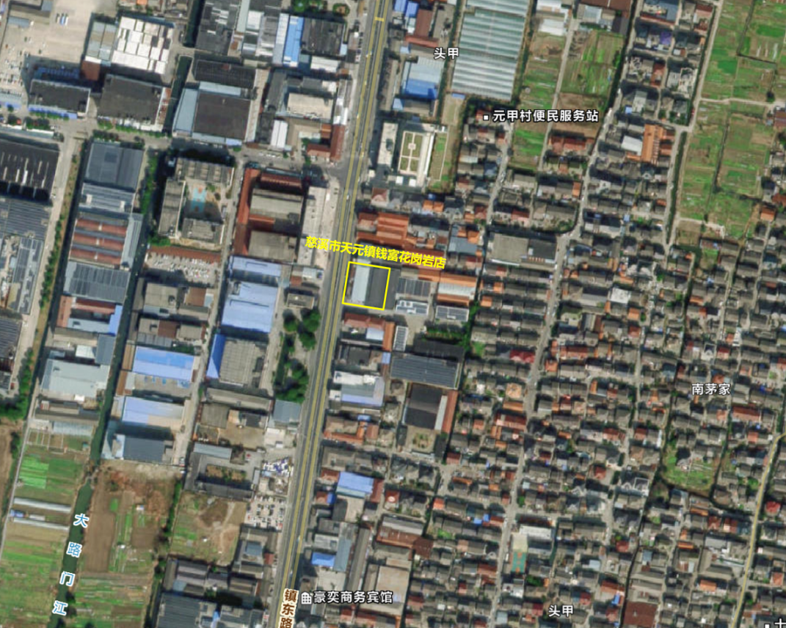
图1事故企业地理位置图
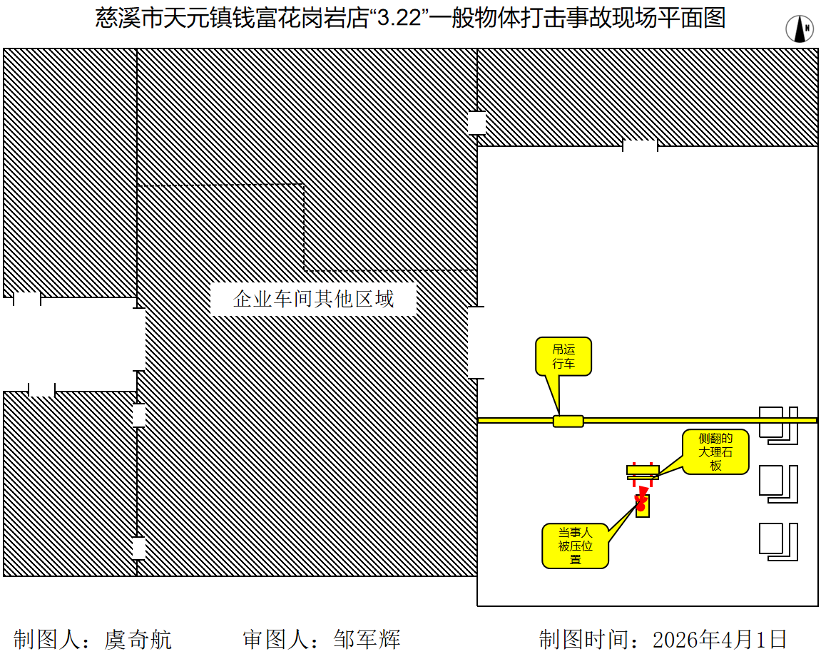
图2事故企业现场勘查图
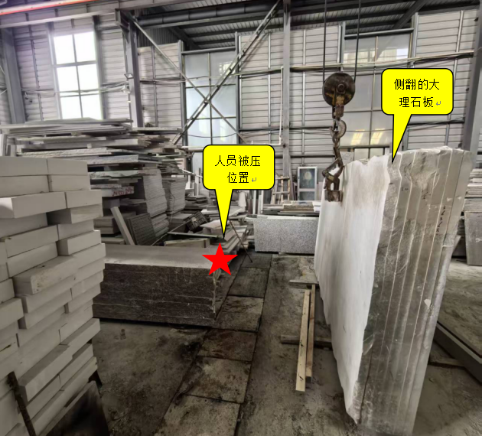 | 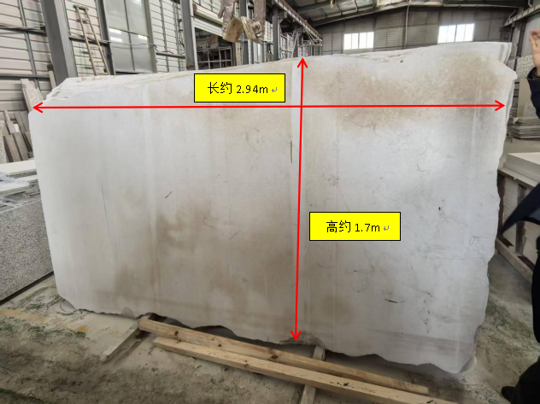
图3 事故位置示意图 | 图4 侧翻的大理石板（2.94米×1.7米）
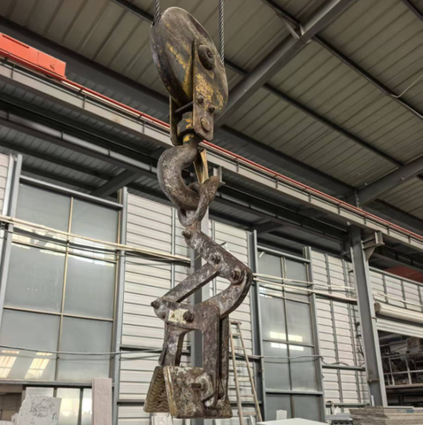 | 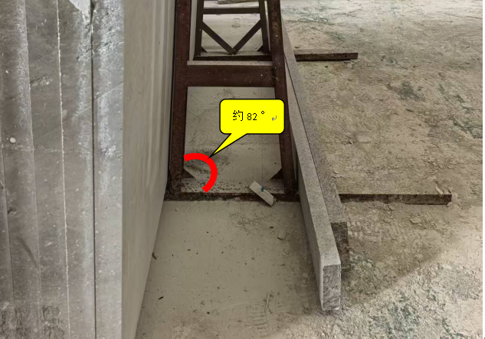
图5 吊运使用的夹具 | 图6 大理石板材固定架角度约82°

（三）其他可能因素排除
事故调查组对事故现场设备和相关人员调查取证，排除了人为故意破坏和突发灾害等因素导致事故发生的可能。
四、有关责任单位和人员存在的主要问题
（一）事故相关单位
钱富店未有效落实生产经营单位主体责任，未组织制定并实施本单位安全生产规章制度和操作规程；未对从业人员进行安全生产教育和培训，保证从业人员具备必要的安全生产知识，熟悉有关的安全生产规章制度和安全操作规程。
（二）地方党委政府
周巷镇人民政府对企业落实安全生产主体责任的督促检查不够全面细致。
五、对有关责任人员和责任单位的处理建议
（一）因在事故中死亡免予追究责任的人员
李某文安全意识淡薄，吊装作业时站立在吊装大理石板材中间位置，大理石侧翻时躲避不及被砸受伤致死，对本起事故负有责任。因在事故中死亡，建议免予处理。
（二）对事故单位的处理建议
钱富店未组织制定并实施本单位安全生产规章制度和操作规程；未对从业人员进行安全生产教育和培训，保证从业人员具备必要的安全生产知识，熟悉有关的安全生产规章制度和安全操作规程，对本起事故负有责任。建议慈溪市应急管理局根据《中华人民共和国安全生产法》等相关规定对钱富店作出处理。
六、事故整改和防范措施
（一）钱富店要落实生产经营单位主体责任
钱富店要严格落实生产经营单位主体责任，组织制定并实施本单位安全生产规章制度和操作规程，并对从业人员进行安全生产教育和培训，保证从业人员具备必要的安全生产知识，熟悉有关的安全生产规章制度和安全操作规程，防止类似事故发生。
（二）周巷镇人民政府要加强对企业落实安全生产主体责任的督促检查
周巷镇人民政府要加强对企业落实安全生产主体责任的督促检查，防止此类事故再次发生。

